Цар и скитница, Лаза Лазић

Ликови: цар, скитнца, стражар, и још много стражара

Стражар: Пресветли царе, ухватили смо једног скитницу који је пролазио преко ваше царске ливаде.
Цар: Доведите га. (Стражари уводе скитницу.)
Стражар: Ево га, царе. То је скитница.
Цар: Ко си ти и шта то носиш испод кабанице?
Скитница: Ја сам путујући свирач, пресветли царе. Ово је моја фрула. (Показује фрулу.)
Цар: Којешта! Какав свирач, какава фрула?! Ко има користи од тога? Скитница: Па, пресветли царе, има. Људи се веселе, жене се радују, деца се смеју кад чују пријатну музику.
Цар: Којешта! Каква музика, каква радост!
Скитница: Радост, пресветли царе ! Човек мора да се смеје и да се радује да би био срећан.
Цар: Каква срећа! Шта је то? Зар шупља ствар са рупицама вреди нешто?!
Скитница: Вреди, пресветли царе!Ова фрула је чаробна , она вреди више него дворац , више него имање ...
Цар: Којешта! Више него дворац! ... Је ли та фрула од злата?
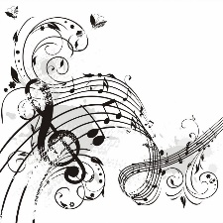
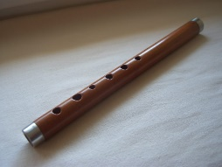
Скитница: Не, није.
Цар: Је ли одсребра?
Скитница: Не, није.
Цар: Је ли од слоноваче?
Скитница: Не, није.
Цар: Како је онда чаробна?
Скитница: Тако, пресветли царе: онај ко је носи и свира у њу – слободан је. Он доноси и другима лепоту: срне и дивљи коњи поздрављају га кад прође шумом, и свака ливада којом корача за њега је лепша од царске ...
Цар: Стражари, избаците простака напоље! (Скитница приноси устима фрулу и почиње да свира. Много стражара улази и уместо скитнице дохвате цара и заједно са столицом , изгурају га напоље , уз веселе узвике. Затим се враћају сви, поседају у круг око скитнице и слушају његову свирку.)
1. Ко су лица у тексту?
2. Ово је: драмски текст, песма или басна?
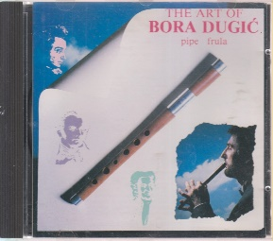
3. Подвуци особине скитницe, а заокружи особине цара: добронамеран, племенит, уображен, охол, цени само богатство, разуме лепоту музике
4. Доврши реченицу: Да сам цар, ја бих...
5. Какве моћи има фрула па је чаробна?
6. Објасни поруку: Није злато све што сија.
7. Илуструј наслову страницу овог дела.
Car i skitnica, Laza Lazić

Likovi: car, skitnca, stražar, i još mnogo stražara

Stražar: Presvetli care, uhvatili smo jednog skitnicu koji je prolazio preko vaše carske livade.
Car: Dovedite ga. (Stražari uvode skitnicu.)
Stražar: Evo ga, care. To je skitnica.
Car: Ko si ti i šta to nosiš ispod kabanice?
Skitnica: Ja sam putujući svirač, presvetli care. Ovo je moja frula. (Pokazuje frulu.)
Car: Koješta! Kakav svirač, kakava frula?! Ko ima koristi od toga? Skitnica: Pa, presvetli care, ima. Ljudi se vesele, žene se raduju, deca se smeju kad čuju prijatnu muziku.
Car: Koješta! Kakva muzika, kakva radost!
Skitnica: Radost, presvetli care ! Čovek mora da se smeje i da se raduje da bi bio srećan.
Car: Kakva sreća! Šta je to? Zar šuplja stvar sa rupicama vredi nešto?!
Skitnica: Vredi, presvetli care!Ova frula je čarobna , ona vredi više nego dvorac , više nego imanje ...
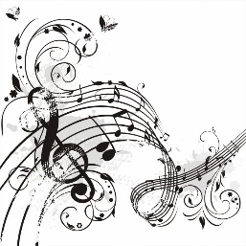
Car: Koješta! Više nego dvorac! ... Je li ta frula od zlata?
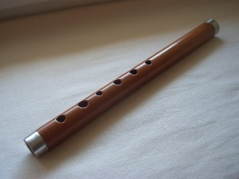
Skitnica: Ne, nije.
Car: Je li odsrebra?
Skitnica: Ne, nije.
Car: Je li od slonovače?
Skitnica: Ne, nije.
Car: Kako je onda čarobna?
Skitnica: Tako, presvetli care: onaj ko je nosi i svira u nju – slobodan je. On donosi i drugima lepotu: srne i divlji konji pozdravljaju ga kad prođe šumom, i svaka livada kojom korača za njega je lepša od carske ...
Car: Stražari, izbacite prostaka napolje! (Skitnica prinosi ustima frulu i počinje da svira. Mnogo stražara ulazi i umesto skitnice, dohvate cara i zajedno sa stolicom, izguraju ga napolje, uz vesele uzvike. Zatim se vraćaju svi, posedaju u krug oko skitnice i slušaju njegovu svirku.)

1. Ko su lica u tekstu?
2. Ovo je: dramski tekst, pesma ili basna? (Zaokruži tačan odgovor)
3. Podvuci osobine skitnice, a zaokruži osobine cara: dobronameran, plemenit, uobražen, ohol, ceni samo bogatstvo, razume lepotu muzike
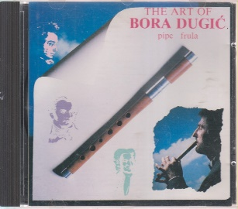
4. Dovrši rečenicu: Da sam car, ja bih…
5. Kakve moći ima frula pa je čarobna ?
6. Objasni poruku : Nije zlato sve što sija.
7. Ilustruj naslovu stranicu ovog dela.

